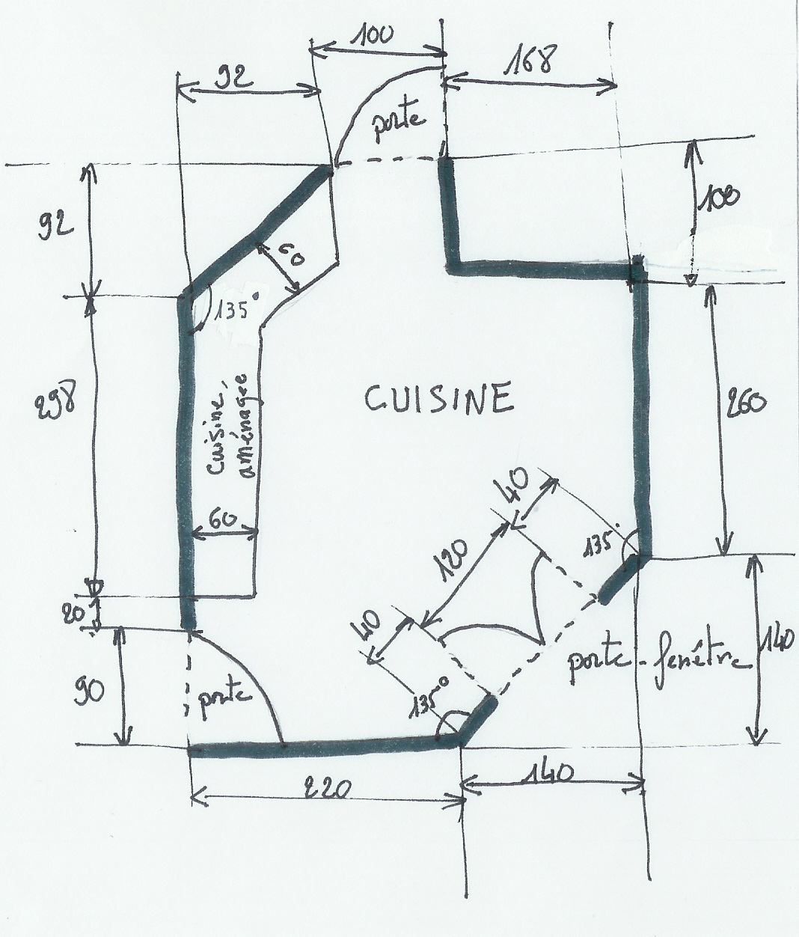
PLAN DE CUISINE
A la demande d’un client, un cuisiniste doit réaliser le plan d’implantation d’une cuisine aménagée.
Dans cette cuisine, le client souhaite placer les meubles suivants :

Buffet bas 60 cm de large et 1,80 m de long
Une horloge comtoise 60 cm de profondeur et 80 cm de large
Table ronde de diamètre 1,20 m

Est-ce possible ?
Dimensions en cm

